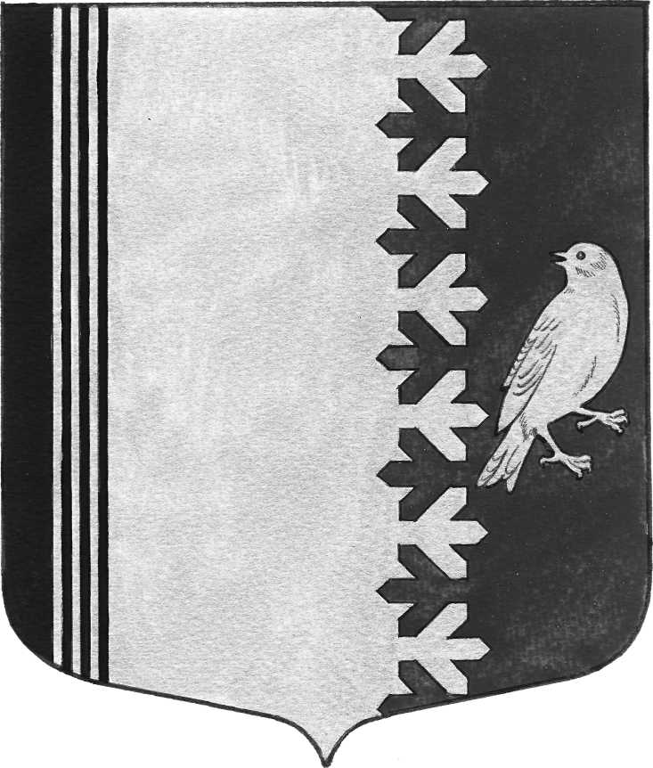

АДМИНИСТРАЦИЯ МУНИЦИПАЛЬНОГО ОБРАЗОВАНИЯ
ШУМСКОЕ СЕЛЬСКОЕ ПОСЕЛЕНИЕ
КИРОВСКОГО МУНИЦИПАЛЬНОГО РАЙОНА
ЛЕНИНГРАДСКОЙ ОБЛАСТИ

П О С Т А Н О В Л Е Н И Е

от 02 июня 2021 года № 135

О внесении изменений в постановление администрации муниципального образования Шумское сельское поселение Кировского муниципального района Ленинградской области № 135 от 20 мая 2021 года «Об утверждении плана нормотворческой деятельности администрации муниципального образования Шумское сельское поселение Кировского муниципального района Ленинградской области на второе полугодие 2021 года»

На основании Федерального закона от 06 октября 2003 года № 131-ФЗ «Об общих принципах организации местного самоуправления в Российской Федерации», п о с т а н о в л я е т:
1. Внести изменения в постановление администрации муниципального образования Шумское сельское поселение Кировского муниципального района Ленинградской области № 135 от 20 мая 2021 года «Об утверждении плана нормотворческой деятельности администрации муниципального образования Шумское сельское поселение Кировского муниципального района Ленинградской области на второе полугодие 2021 года»:
1.1. приложение к постановлению изложить в редакции согласно приложению 1 к настоящему постановлению.
2. Настоящее постановление подлежит размещению на официальном сайте администрации шумское.рф.
3. Контроль за выполнением настоящего постановления возложить на заместителя главы администрации.

Глава администрации В.Л. Ульянов

Разослано: дело, прокуратура КМР, газета «Вестник муниципального образования Шумское сельское поселение Кировского муниципального района Ленинградской области»

Приложение 1
к постановлению администрации
МО Шумское сельское поселение
Кировского муниципального
района
Ленинградской области
от 02 июня 2021 г. № 135

План
нормотворческой деятельности администрации муниципального образования Шумское сельское поселение Кировского муниципального района Ленинградской области
на второе полугодие 2021 года

№№  пп | Наименование проекта  правового акта | Сроки выполнения | Ответственные  за исполнение
1. | Постановление «Об утверждении норматива стоимости одного квадратного метра  общей площади жилья на территории муниципального образования Шумское сельское поселение Кировского муниципального района Ленинградской области на III квартал 2021 года» | июль 2021 | Заместитель главы администрации
2. | Постановления «О внесении изменений в нормативные правовые акты, регламентирующие порядок осуществления муниципального контроля | сентябрь 2021 | Заместитель главы администрации; Начальник сектора управления имуществом, землей и приватизацией; Ведущий специалист
3 | Постановление «О внесении изменений в постановление администрации муниципального образования Шумское сельское поселение Кировского муниципального района Ленинградской области» № 79/1 от 23 июня 2011 года | июль 2021 | Заместитель главы администрации

